**PRIMEIRO SITE EM WORDPRESS – Site Press**

(Foi utilizado a fonte inter e sans serif)

**Primeira Página (home)**

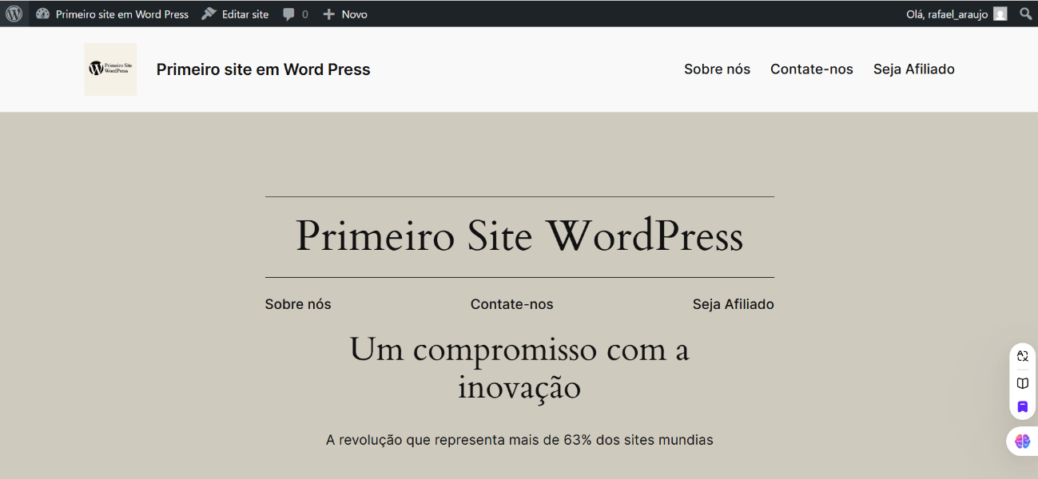

**Continuação home**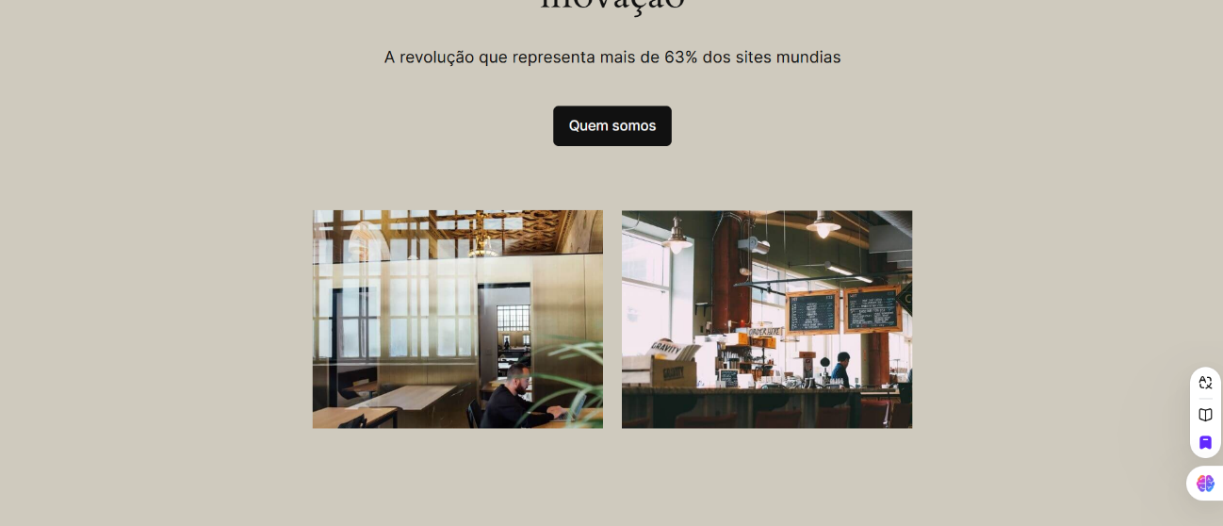

**Segunda Página (Sobre-nós)**

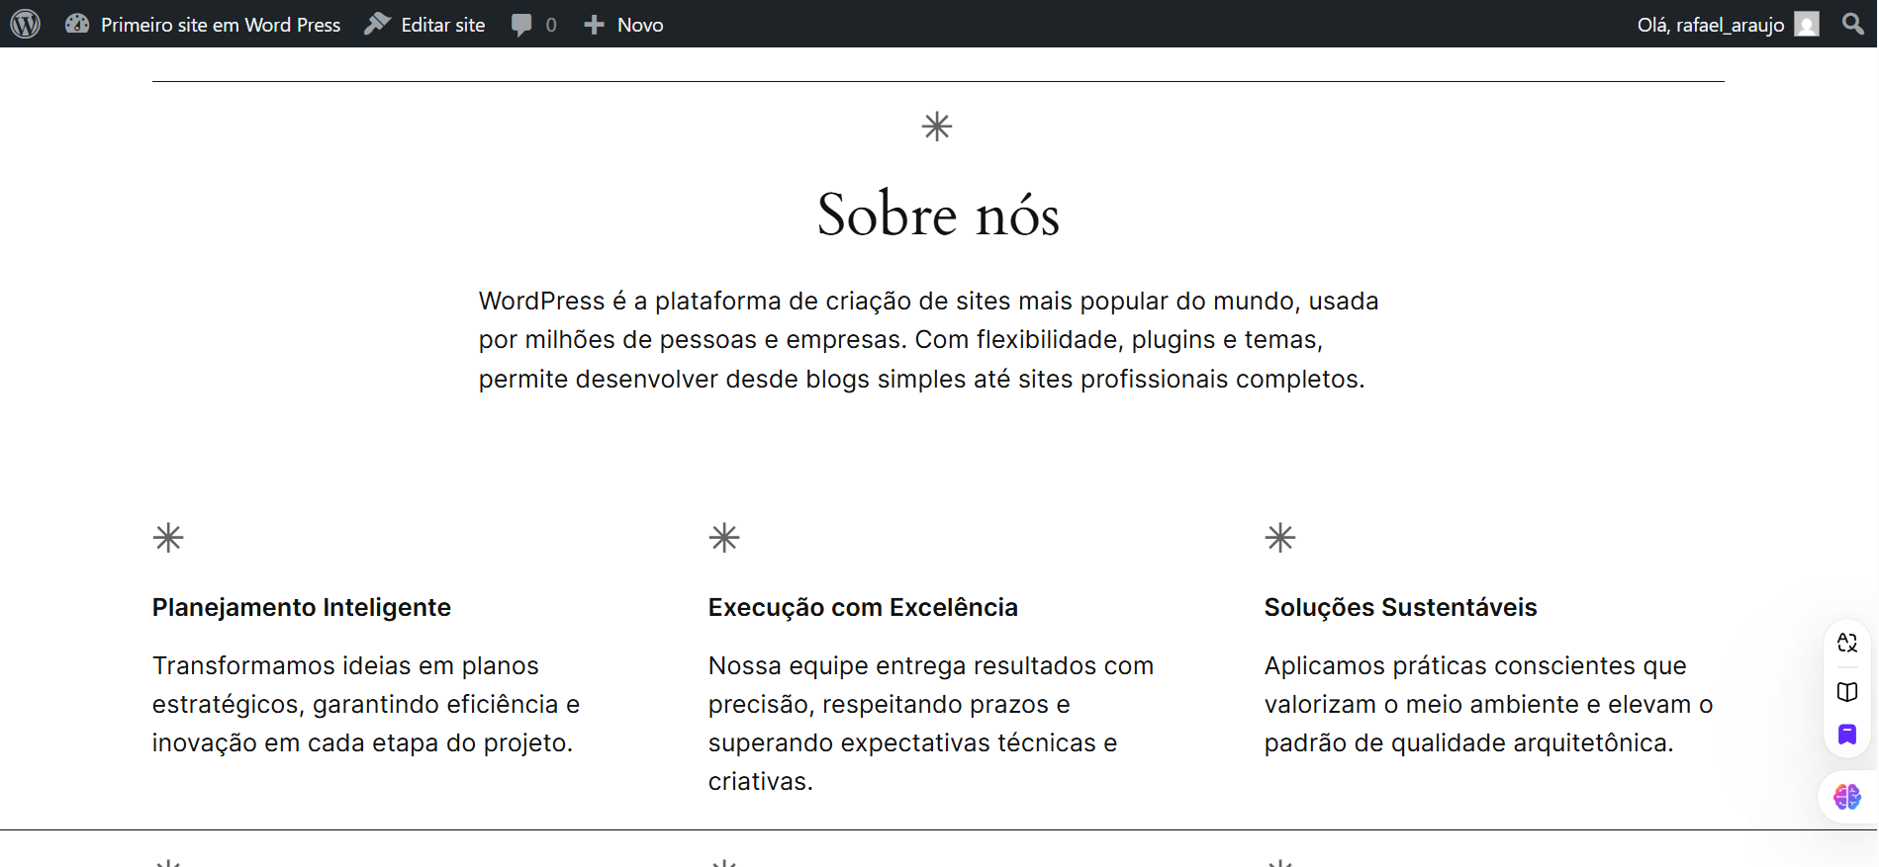

**Continuação**

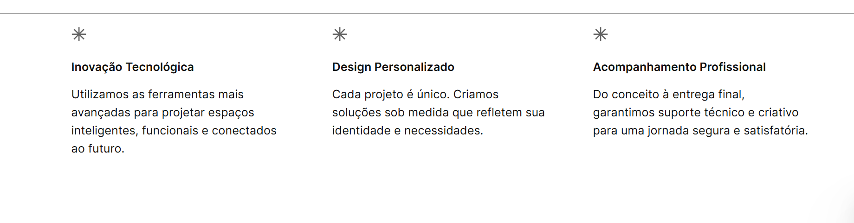

**Terceira Página (Tudo sobre)**

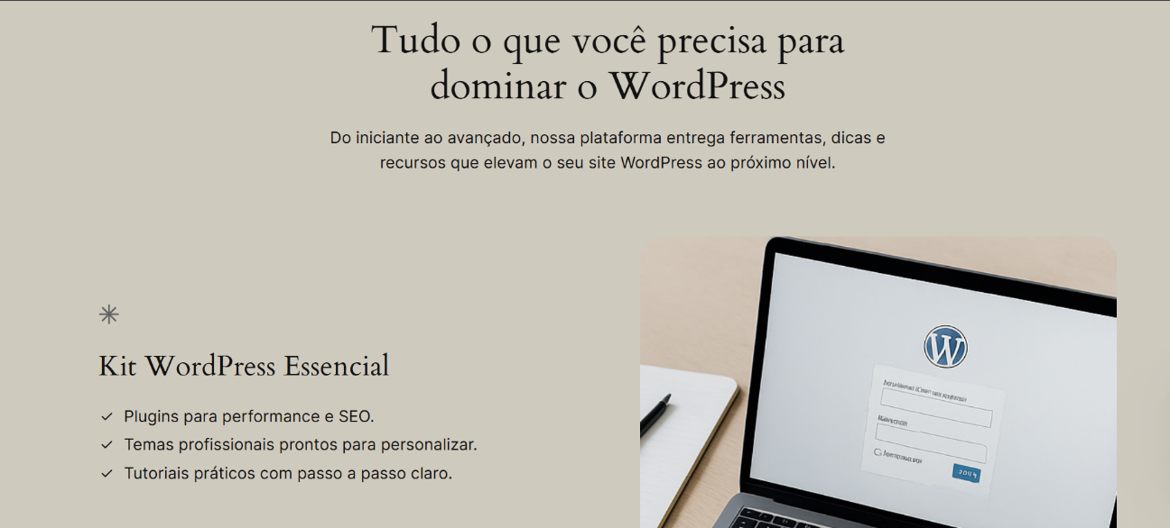

**Continuação**

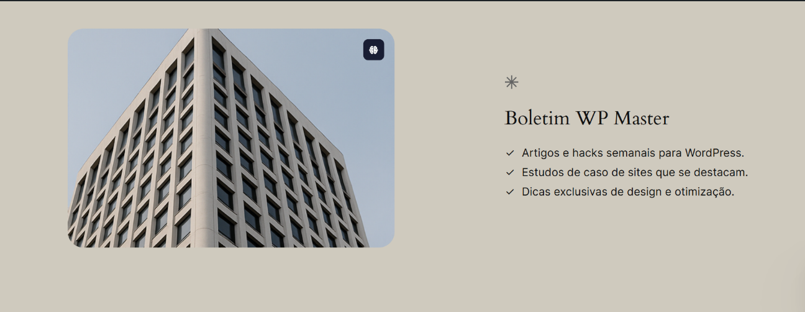

**Quarta Página (Frase motivacional)**



**Quinta Página (Contate-nos)**

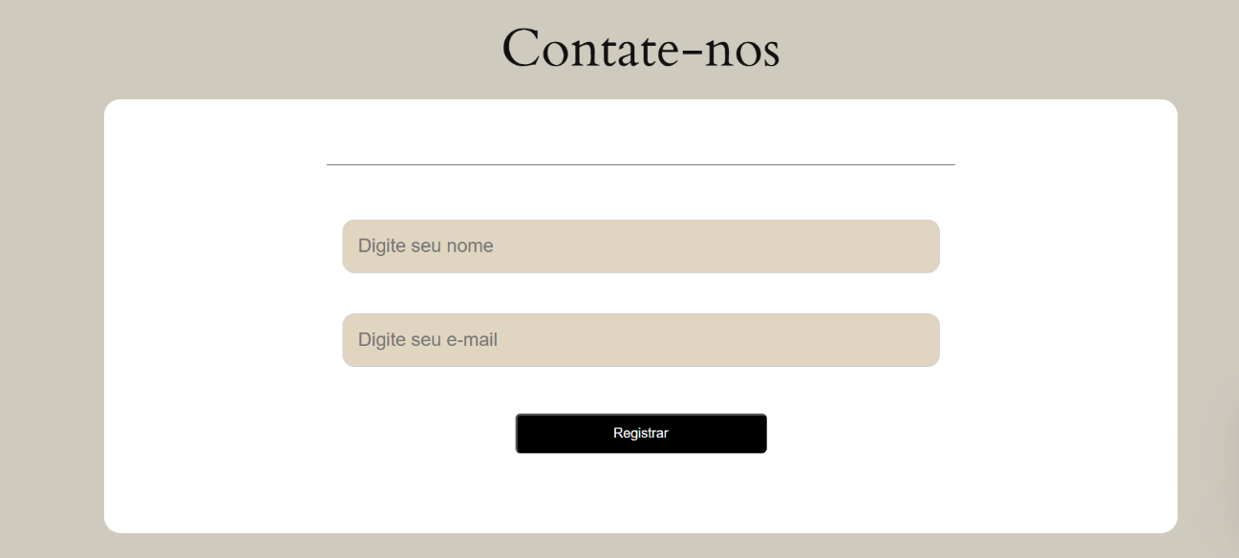

**Tabela de cores**

